Рейтинг аспиранта
2 курса очной формы обучения
Нарожной Юлии Алексеевны

Кафедра общей педагогики и образовательных технологий
Направление подготовки: 44.06.01 Образование и педагогические науки
Направленность (научная специальность): 13.00.01 Общая педагогика, история педагогики и образования
Научный руководитель: доктор педагогических наук, профессор Колпачева Ольга Юрьевна

№ | Вид работы | Баллы | Сроки
1. | Публикация статьи в изданиях РИНЦ  - «Культура речи, как проблема философско – педагогического познания» Нарожная Ю.А.  В сборнике: Молодежь и наука - 2020. II Всероссийская студенческая научно-практическая конференция. Краснодар, 2020. С. 77-86.  - Педагогические условия развития культуры речи в билингвальном дошкольном образовательном пространстве средствами моделирования. Нарожная Ю.А., Колпачева О.Ю.  Вестник Саратовского областного института развития образования. 2020. № 3 (23). С. 48-51.  - Педагогические условия развития культуры речи детей – билингвов старшего дошкольного возраста средствами моделирования. Научный альманах «Iuvenis Magister» 4 выпуск, 2020 г  - Развитие культуры речи детей старшего дошкольного возраста с тяжелыми нарушениями речи в билигвальном образовательном пространстве средствами моделирования. Нарожная Ю.А. В сборнике: Новая наука: новые вызовы. Материалы XIII Всероссийской научно-практической конференции. Под общей редакцией Е.А. Янпольской. 2020. С. 50-53. | 10 | до 20.01.  текущего учебного года
2. | Утверждение темы курсовой работы  - «Педагогические условия обучения связной речи детей – билингвов старшего дошкольного возраста». | 5 | до 01.10.  текущего учебного года
3. | Участие в научно-практических конференциях:  Вузовские (2 баллов)  Региональные (3 баллов)  Всероссийские(5 баллов)  Международные(10 баллов)  - Всероссийском конкурсе молодых исследователей «Лучшая молодёжная научная статья 2020 года» декабрь 2020;  - XIII Всероссийская научно-практическая конференция, г. Краснодар, 27 марта 2020 года  - XVIII региональная научно-практическая конференция студентов и молодых ученых «Молодежь и образование XXI века» апрель 2020 г. | 10 | До 20.01 текущего учебного года
4. | Посещение лекций научного руководителя для очной формы обучения – 6 пар за 1-е полугодие;  для заочной формы обучения -5 пар за 1-е полугодие (тема и дата занятия размещаются в портфолио в разделе педагогическая практика в документе под названием «Учебная практика»; фиксируются в протоколе аттестационного заключения кафедры за год в п.3)  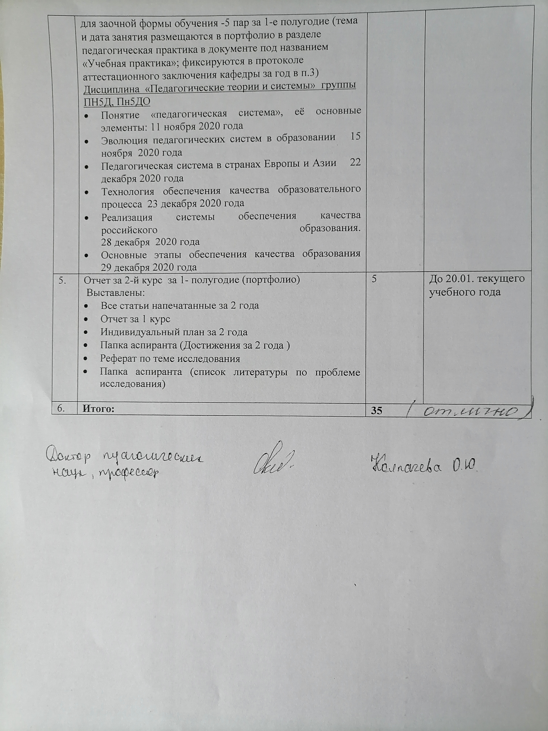  Дисциплина «Педагогические теории и системы» группы ПН5Д, Пн5ДО  - Понятие «педагогическая система», её основные элементы: 11 ноября 2020 года  - Эволюция педагогических систем в образовании 15 ноября 2020 года  - Педагогическая система в странах Европы и Азии 22 декабря 2020 года  - Технология обеспечения качества образовательного процесса 23 декабря 2020 года  - Реализация системы обеспечения качества российского образования. 28 декабря 2020 года  - Основные этапы обеспечения качества образования 29 декабря 2020 года | 5 (за все лекции) | До 20.01. текущего учебного года
5. | Отчет за 2-й курс за 1- полугодие (портфолио)  Выставлены:  - Все статьи напечатанные за 2 года  - Отчет за 1 курс  - Индивидуальный план за 2 года  - Папка аспиранта (Достижения за 2 года )  - Реферат по теме исследования  - Папка аспиранта (список литературы по проблеме исследования) | 5 | До 20.01. текущего учебного года
6. | Итого: | 35

